服务改进管理制度

（YNTD-ITSS-08-07）

云南腾电科技有限公司

文件编制和变更履历

版本 | 编制/更改 |  | 发布 |  | 实施 |  | 更改记录
版本 | 作者 | 日期 | 审核 | 日期 | 批准 | 日期 | 更改记录
V1.0 | 谢广胜 | 2016.12.3 | 赵建中 | 2016.12.23 | 陆涛 | 2025.1.7 | 首次发布
V1.1 | 谢广胜 | 2020.1.6 | 赵建中 | 2020.1.8 | 陆涛 | 2020.1.8 | 修改
V1.2 | 杨洁 | 2023.1.5 | 吴艳 | 2023.1.6 | 陆涛 | 2023.1.6 | 修改

目录
1.目的 2
2.过程定义 2
2.1 范围 2
2.2 过程负责人 2
2.3 主要输入 2
2.4 主要输出 3
2.5 角色与职责 3
2.6 过程重要控制点 4
2.7 过程测量指标 4
3.术语 4
4.流程 4
5.过程描述 5
5.1 识别、定义度量项 5
5.2 确定度量项基准和目标 5
5.3 搜集数据 5
5.4 分析数据，寻找差距 6
5.5 确定服务改进措施 6
5.6 服务改进实施 6
5.7 改进监控 6
5.8 改进关闭 7
6.相关文件 7
7.相关记录 7

1.目的
本程序对服务改进管理过程进行了说明，以达到以下目的：
1) 识别维护服务工作中存在的问题，并提出整改措施；
2) 对现有流程执行的差距进行分析，找出差距，能够更好地适应服务需求；
3) 通过服务改进管理，提高客户服务工作的适应性和管理水平。

2.过程定义

2.1范围

本程序适用于运维服务所覆盖的所有部门。本程序适用的服务活动一般只包括在服务提供过程中发生的服务提供方与其他相关主体之间就服务质量所进行的协调活动。

2.2过程负责人

服务改进负责人

2.3主要输入

输入 | 来源
管理评审、内部审核 | 内部审核、管理评审的结果
客户反馈意见 | 客户
服务报告 | 服务项目中，服务报告管理流程的输出部分
满意度调查 | 质量管理部进行满意度调查后的分析结果

2.4主要输出

输出 | 去向
服务改进记录 | 服务改进负责人
变更管理流程 | 改进措施实施，往往会引起的变更，应遵从变更

2.5角色与职责

服务改进负责人：
1) 制定必要的服务改进计划和程序；
2) 审阅服务报告，识别出改进意见；
3) 采取纠正和预防措施以满足服务的持续改进；
4) 定期进行服务改进评审并适时召开部门会议；
5) 确定所有评审和审核的改进计划，且确保计划的改进措施配备了足够的资源；
6) 负责授权改进计划；
7) 组织讨论与改进措施相关的问题；
8) 协助服务策划。
服务改进经理：
1) 根据制定的改进计划具体实施；
2) 收集各流程中的过程测量指标。
各流程负责人：

1) 提出各流程中的过程测量指标的计算、收集办法。

2.6过程重要控制点

识别、定义度量项：识别服务实施过程中的问题和差距。
确定服务改进措施：发现问题并提出改进服务的解决方案。有了改进服务方案后，就可以进入实施，达到目的。

2.7过程测量指标

本过程输出记录：服务改进所取得的业绩。

3.术语

术语 | 定义
服务改进 | 在服务中发现不足，在不足中改进服务，使服务不断

4.流程

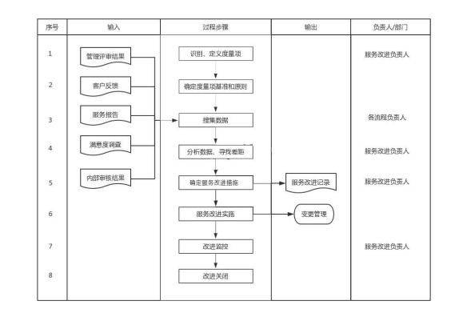

5.过程描述

5.1识别、定义度量项

服务改进负责人确定需要衡量的要素，识别各程序文件所定义的测量指标，识别出服务质量、服务效果、服务成本、服务流程的执行效率等。

5.2确定度量项基准和目标

服务改进负责人明确需要改进的问题，建立各度量项的基准和改进的目标。

5.3搜集数据

各流程负责人将各自收集的数据以报告形式发送给服务改进负责人，并提供改进建议。首先必须搜集服务过程中的数据，根据既定的目的和目标来搜集资料

, 此时获得的是最原始的数据和资料。搜集数据需要在适当的时候进行监控。对持续服务改进加以监控的主要目的是为了保证质量。因此，监控必须关注服务、流程、工具、配置项的效果。

5.4分析数据，寻找差距

服务改进负责人对收集的数据进行合理的处理后和之前建立的度量项目进行对比，确定服务差距、趋势以及服务对业务的影响。必要时可邀请各流程负责人一起参与分析。

5.5确定服务改进措施

服务改进负责人运用获得的信息对服务进行优化、提高和修改，发现问题并提出改进服务的解决方案，填写《服务改进记录》， 并把《服务改进记录》提交给服务改进经理。

5.6服务改进实施
根据通过审核后的服务改进方案，安排实施。实施过程需要符合《变更管理程序》。在这一步执行完后，重新建立一个新的基准和目标，然后在这个基准上开始新一轮的服务改善循环。

5.7改进监控
服务改进负责人跟踪服务改进方案实施进行情况，在必要的时候，及时调整改进方案，使改进达到最佳效果。
如果服务已经达到改进的效果，服务改进负责人填写《服务改进记录》的验证信息。

5.8改进关闭

改进方案实施结束后，进入下一个服务改善循环。

6.相关文件

《变更管理程序》

7.相关记录

《服务改进记录》

